Swedish for international students 1A
Lektion 9
Lärare: Isabella Fröjdman, isabella.frojdman@aalto.fi

Darin: Ja må du leva
https://www.youtube.
com/watch?v=zQkrav iwwcs
Dagens program
- Hemuppgifterna: s. 31: B4 + s. 38: E2
- Video: Swedish fika
- Vi fortsätter med texten På lunch
- S. 42: A2
- Objektspronomen
- Provet
- Ett spel med repetition
- Vad tycker du om? s. 45 + s. 46: B2

s. 31: B4

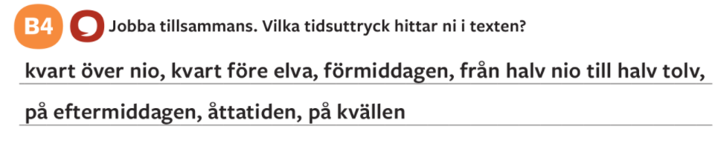

4
s. 38: E2

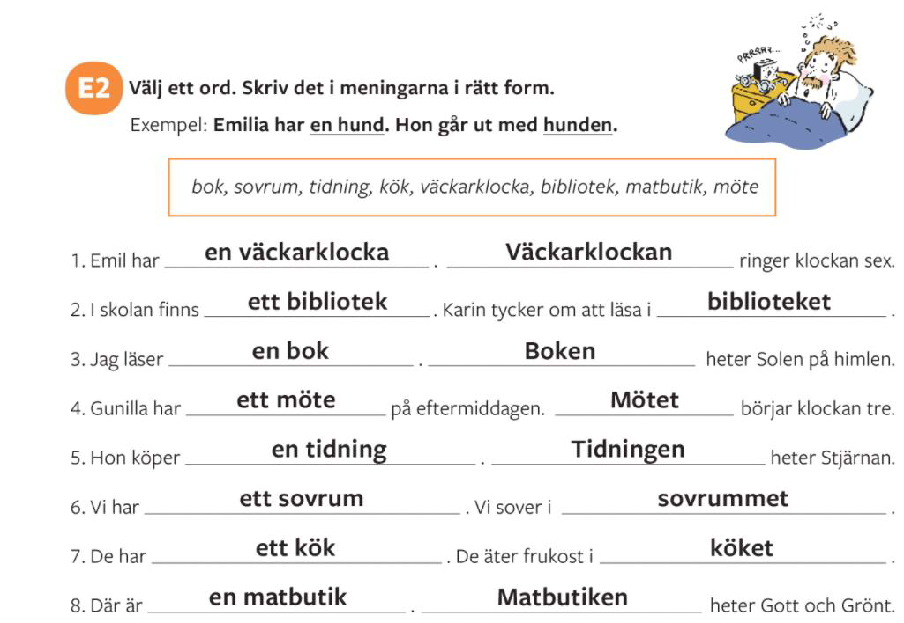

4

Video: Swedish fika
https://youtu.be/oRIeytEXGhQ

5

Vi fortsätter med texten På lunch s. 41
1) Vi översätter texten till slut

6

s. 42: A2

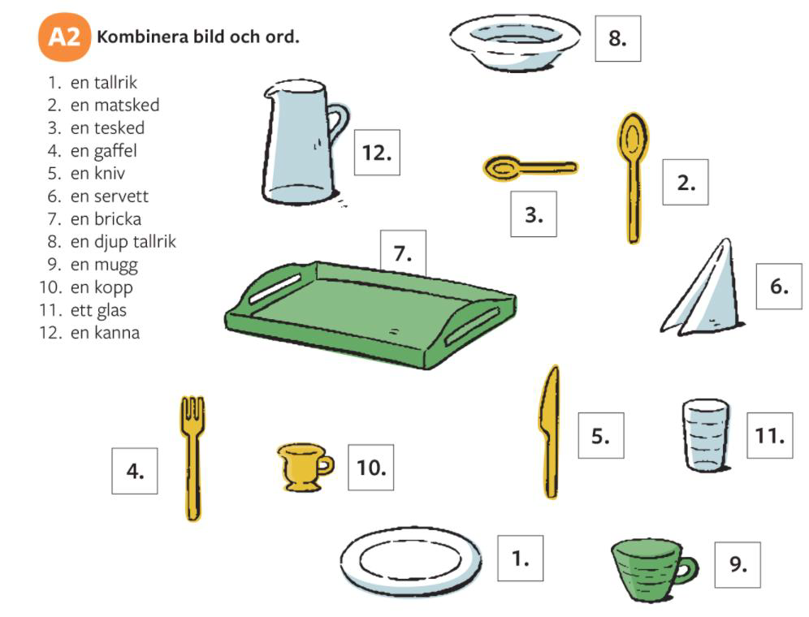

7

Objektspronomen

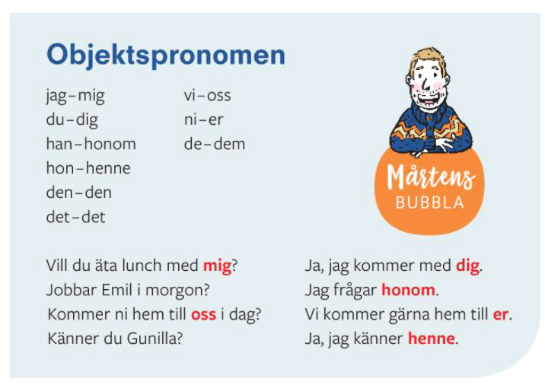

8

s. 44: A5

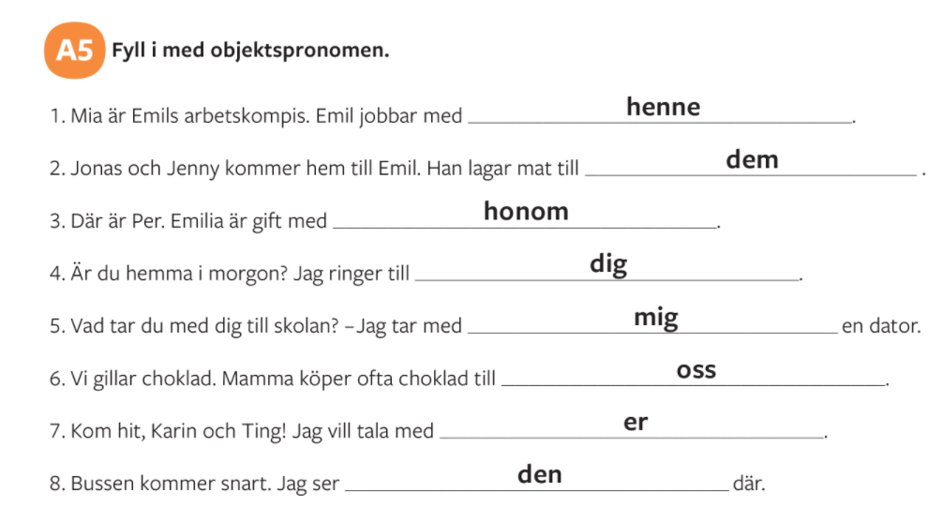

9
How to prepare for the written exam?

- Go through the texts and exercises in the book pp. 6-57
- Learn the words from the wordlists or Quizlets
- Go through the grammar of the course
- Do the exercises in MyCourses (under Repetition)
- Go through the questions and answers in the game:
https://mycourses.aalto.fi/pluginfile.php/1664445/mod_page/intro/Diskussionsspel% 20h%C3%B6sten%202019.pdf

10
The written exam
https://mycourses.aalto.fi/course/view.php?id=32873&section=7
1) Reactions
2) Open questions about yourself
3) Questions with numbers
4) Sentences with question words
5) Sentences with word order
6) Verbs – presence tense
7) Write a short text (max. 100 words)

11
Ett spel med repetition
Finns i MyCourses under Lektion 9

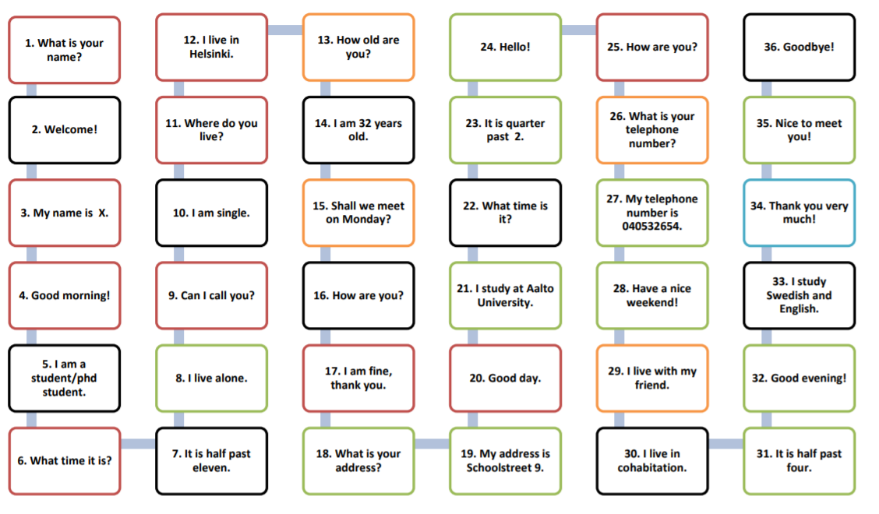

12
Vad tycker du om? s. 45

13
Vad tycker du om att göra: s. 46: B2

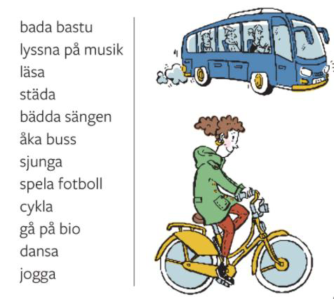

14
Hemuppgifter
- Läs texten På lunch s.41 och lär dig orden
- S. 42: A1 + s. 43: A3, A4
- S. 45: B2 Be prepared to tell about the food that you like and
don´t like

15

